|  |  |
| --- | --- |
| RTK_LOGO.jpg | **Санкт-Петербургское Государственное бюджетное профессиональное образовательное учреждение «Радиотехнический колледж»**  199155, Санкт-Петербург, наб. реки Смоленки, д.1  Тел.: (812) 405-85-59 факс (812) 405-85-59 http://www.spb-rtk.ru, e-mail: info@spb-rtk.ru |

**Отчет**

по учебной практике

по профессиональному модулю ПМ.05

«Проектирование и разработка информационных систем»

по программе подготовки специалистов среднего звена,

09.02.07 «Информационные системы и программирование»

сроки прохождения практики

с «17» мая 2021 г. по «20» июня 2021 г.

|  |
| --- |
| **Монахова Артемия Сергеевича** |

(Ф.И.О.)

|  |  |
| --- | --- |
| Руководитель практики: | Бережков Андрей Вячеславович |

(Ф.И.О.)

СОДЕРЖАНИЕ

[ВВЕДЕНИЕ 3](#_Toc75345550)

[СОДЕРЖАНИЕ УЧЕБНОЙ ПРАКТИКИ 4](#_Toc75345551)

[ОПИСАНИЕ ВЫПОЛНЕННЫХ РАБОТ 6](#_Toc75345552)

[ЗАКЛЮЧЕНИЕ 47](#_Toc75345553)

# ВВЕДЕНИЕ

Я, Монахов Артемий Сергеевич студент 2 курса Санкт-Петербургского Государственного Бюджетного Профессионального Образовательного Учреждения «Радиотехнический колледж» специальности СПО 09.02.07 «Информационные системы и программирование» прошел учебную практику по профессиональному модулю ПМ.05 «Проектирование и разработка информационных систем» продолжительностью 180 часов с 17 мая 2021 г. по 20 июня 2021 года в СПБ ГБ ПОУ «Радиотехнический колледж».

Практика является важной формой подготовки студентов и составной частью учебного процесса. Её целью является закрепление знаний и умений, полученных в процессе обучения, и подготовка к разработке выпускной квалификационной работы.

Задания на учебную практику соответствовали сопровождающим документам – заданию на учебную практику, аттестационному листу. В задании на учебную практику указаны компетенции для выполнения работ по профессиональному модулю ПМ.05 «Проектирование и разработка информационных систем».

Во время учебной практики моим заданием являлось получение практических навыков по данным компетенциям. Для этого был обеспечен всем необходимым оборудованием и программами для выполнения поставленных задач.

# СОДЕРЖАНИЕ УЧЕБНОЙ ПРАКТИКИ

На учебной практике по профессиональному модулю ПМ.05 «Проектирование и разработка информационных систем», мною были отработаны следующие профессиональные компетенции:

ПК 5.1. Собирать исходные данные для разработки проектной документации на информационную систему.

ПК 5.2. Разрабатывать проектную документацию на разработку информационной системы в соответствии с требованиями заказчика.

ПК 5.3. Разрабатывать подсистемы безопасности информационной системы в соответствии с техническим заданием.

ПК 5.4. Производить разработку модулей информационной системы в соответствии с техническим заданием.

ПК 5.5. Осуществлять тестирование информационной системы на этапе опытной эксплуатации с фиксацией выявленных ошибок кодирования в разрабатываемых модулях информационной системы.

ПК 5.6. Разрабатывать техническую документацию на эксплуатацию информационной системы

ПК 5.7. Производить оценку информационной системы для выявления возможности ее модернизации.

Для отработки практических навыков, мною были выполнены 16 практических работ. Темы практических работ с осваиваемыми компетенциями представлены в таблице 1.

Таблица – Темы практичсеких работ

|  |  |  |  |
| --- | --- | --- | --- |
| **№** | **Тема работы** | **Количество часов** | **Осваиваемые компетенции** |
| 1 | Вводный инструктаж по технике безопасности, противопожарным мероприятиям. | 2 | ПК 5.1 |
| 2 | ПР 1. Создание репозитория на GitHub | 2 | ПК 5.2, ПК 5.3, ПК 5.6 |
| 3 | ПР 2. Изучение требований к отчетной документации и правилам оформления отчетов, критериями оценки | 2 | ПК 5.1 |

Продолжение таблицы 1

|  |  |  |  |
| --- | --- | --- | --- |
| № | Тема работы | Количество часов | Осваиваемые компетенции |
| 4 | ПР 3. Поиск аналогов, выбор прототипа | 6 | ПК 5.1, ПК 5.7 |
| 5 | ПР 4. Выбор средств реализации | 6 | ПК 5.1, ПК 5.4 |
| 6 | ПР 5. Формализация основных функций | 4 | ПК 5.2, ПК 5.7 |
| 7 | ПР 6. Разработка карты или структуры сайта (Mind Map) | 4 | ПК 5.1, ПК 5.2 |
| 8 | ПР 7. Проектирование интерфейсов | 6 | ПК 5.1 |
| 9 | ПР 8. Определение групп пользователей. Создание Use-Case диаграммы | 6 | ПК 5.1, ПК 5.2, ПК 5.3, ПК 5.6 |
| 10 | ПР 9. Проектирование базы данных | 24 | ПК 5.2, ПК 5.3, ПК 5.6 |
| 11 | ПР 10. Проектирование классов. Создание диаграммы классов | 4 | ПК 5.2, ПК 5.5, ПК 5.6 |
| 12 | ПР 11. Реализация авторизации и регистрации | 16 | ПК 5.3, ПК 5.4, ПК 5.5. |
| 13 | ПР 12. Реализации управления ролями и пользователями | 14 | ПК 5.3, ПК 5.4 |
| 14 | ПР 13. Создание форм для создания, редактирования и удаления данных | 30 | ПК 5.3, ПК 5.4, ПК 5.5. |
| 15 | ПР 14. Создание отображений фронтенда | 20 | ПК 5.4 |
| 16 | ПР 15. Оформление отчетной документации и презентации | 8 | ПК 5.1, ПК 5.2, ПК 5.6 |
| 17 | Дифференцированный зачет, защита работ | 6 | ПК 5.5, ПК 5.6, ПК 5.7 |

# ОПИСАНИЕ ВЫПОЛНЕННЫХ РАБОТ

**Тема работ**: Разработка интернет-магазина

**Практическая работа № 1.**

**Тема:** Создание репозитория на GitHub.

**Цель работы:** создать репозиторий для загрузки отчетных материалов.

**Ход работы:**

1. Пройдена регистрация на GitHub
2. Создан репозиторий по адресу:

https://github.com/MonahLisa/practiceBer

1. В репозиторий загружены тестовые данные.
2. Составлен отчет.

**Вывод:** в ходе выполнения работы были получены практические навыки работы с системой контроля версий GIT. Так же были получены навыки создания веток и коммитов.

**Практическая работа №2.**

**Тема:** Изучение требований к отчетной документации и правилам оформления отчетов, критериями оценки

**Цель работы:** изучить требования к отчетной документации и правилам оформления отчетов, критериями оценки.

**Ход работы:**

В ходе работы была составлена таблица 2.

Таблица 2 - Основные требования к оформлению.

|  |  |  |
| --- | --- | --- |
| Критерий | Допустимые значения | Комментарий |
| Цвет шрифта | Черный |  |

Продолжение таблицы 2

|  |  |  |
| --- | --- | --- |
| Тип шрифта | Times New Roman | Полужирный шрифт применяют только для заголовков разделов и подразделов, заголовков структурных элементов. Использование курсива допускается для обозначения объектов (биология, геология, медицина) и написания терминов (например, in vivo, in vitro) и иных объектов и терминов на латыни. |
| Начертание шрифта определений | Выделение текста | Для дополнительного акцентирования внимания можно выделять слова иным шрифтом, чем шрифт  основного текста, но той же гарнитуры. Для написания терминов и формул разрешено применять шрифты разной гарнитуры. |
| Интервал для текста | 1.5 | Допускается интервал 1, если страниц в документе больше 500. |
| Размеры полей документа (левое, правое, верхнее и нижнее) | Левое - 30 мм,  Правое - 15 мм,  Верхнее, нижнее - 20 мм. | Абзацный отступ должен быть одинаковым по всему тексту отчета - 1,25 см. |

Продолжение таблицы 2

|  |  |  |
| --- | --- | --- |
| Шрифт для заголовков структурных элементов | Размер шрифта – 14, буквы прописные. |  |
| Расположение заголовков структурных элементов | В середине строки и без точки в конце. |  |
| Расположение нумерации страниц отчета | Нумерация арабскими цифрами, соблюдать сквозную нумерацию по всему тексту отчета. Номер страницы проставляется в центре нижней части страницы. | Страницы отчета следует нумеровать арабскими цифрами, соблюдая сквозную нумерацию по всему тексту. |
| Нужна ли нумерация титульного листа? | Нет |  |
| Нумерация разделов и подразделов | Разделы должны иметь порядковые номера на протяжении всего отчета, обозначенные арабскими цифрами без точки, расположенные с абзацного отступа. Подразделы должны иметь нумерацию. | Если в отчете нет подразделов, то нумерация в нем в пределах каждого раздела, а номер пункта состоит из номеров раздела и пункта. В конце номера пункта точка не ставится. Если отчет имеет подразделы, то нумерация пунктов должна быть в пределах подраздела и номер пункта должен состоять из номеров раздела, подраздела и пункта, разделенных точками. |

Продолжение таблицы 2

|  |  |  |
| --- | --- | --- |
| Шрифт, положение и шаблон подписей к рисункам | Используется стандартый шрифт Times New Roman.  Иллюстрации следует нумеровать арабскими цифрами сквозной нумерацией. Иллюстрации при необходимости могут иметь пояснительные надписи и название. | Допускается нумеровать иллюстрации в пределах раздела отчета. |
| Положение подписи к таблице | Таблицы, за исключением таблиц приложений, следует нумеровать арабскими цифрами сквозной нумерацией. Если в отчете одна таблица, она должна быть обозначена "Таблица 1" или "Таблица А.1" | Таблицу с большим количеством строк допускается переносить на другую страницу. При переносе части таблицы на другую страницу слово "Таблица", ее номер и наименование указывают один раз слева над первой частью таблицы, а над другими частями также слева пишут слова "Продолжение таблицы" и указывают номер таблицы.  Допустимо нумеровать таблицы в пределах раздела при объемном отчете. |

Составлен отчет о выполненной работе и зафиксирован в репозитории.

**Вывод**: в ходе выполнения работы были усвоены требования выполнения отчетной документации, исходя из требований ГОСТ 7.32-2017, а также правила оформления отчёта.

**Практическая работа № 3.**

**Тема:** Поиск аналогов, выбор прототипа.

**Цель работы:** изучить аналоги по выбранной теме учебной практики.

**Ход работы:**

1. Выбраны аналоги сайта:
   1. Яндекс.Маркет
   2. Ozon
   3. Wildberries
   4. Joom
   5. AliExpress
   6. Самокат
   7. LaModa

2. Определены ключевые критерии:

1. Выбор товаров

2. Цены на товары

3. Цена доставки

4. Количесво точек самовывоза

5. Подборка товаров по интересам

6. Подборка товаров по категориям

7. Возможность сделать возврат

8. Возможность отменить заказ

9. Акции

10.Подробная информация о каждом товаре

11. Возможность оставить отзыв о товаре

12. Служба поддержки

13. Ненавязчивые уведомления на сайте

14. Получение информации об акциях на почту

15. Поисковик

16. Дизайн

17. Навигация по сайту

18. Возможность поиска товара по фотографии

19. Карточка постоянного покупателя

20. Фотографии товара с разных ракурсов

1. Заполнена таблица 3.

Таблица 3 – Сравнение аналогов

|  |  |  |  |  |  |  |  |
| --- | --- | --- | --- | --- | --- | --- | --- |
| Критерий | Яндекс.  Маркет | Ozon | Wild  berries | Joom | Ali  Express | Само  кат | LaModa |
| Выбор товаров | Огромный выбор товаров | Огромный выбор товаров | Большой выбор одежды. Другие категории товаров менее обширны. | Большой выбор товаров | Огромный выбор товаров | Большой выбор продуктов питания | Огромный выбор одежды |
| Цены на товары | Комфортные | Комфортные | Выше среднего | Комфортные | Комфортные | Комфортные | Высокие |
| Цена доставки | Бесплатная при наличии  Яндексплюс Без него 100-300р | 150-400р | Бесплатная | Бесплатная | 150-300р | Бесплатная | 100-200р |
| Кол-во точек само  вывоза | Более 150 | Более 250 | - | - | - | - | - |
| Подбор товаров по интересам | + | + | + | - | - | - | + |
| Подборка товаров по категориям | + | + | + | + | + | + | + |
| Возможность сделать возврат | + | +- | - | + | - | - | + |
| Возможность отменить заказ | + | + | + | + | + | + | + |
| Акции | + | + | + | + | + | - | - |

Продолжение таблицы 3

|  |  |  |  |  |  |  |  |
| --- | --- | --- | --- | --- | --- | --- | --- |
| Подробная информация о каждом товаре | + | + | - | + | - | - | - |
| Возможность оставить отзыв о товаре | + | + | + | + | + | + | + |
| Служба поддержки | + | + | + | + | - | - | - |
| Ненавязчивые уведомления на сайте со всей важной информацией | + | +- | + | + | - | - | + |
| Получение информации об акциях на почту | + | + | + | + | + | - | - |
| Поисковик | + | + | + | + | + | + | + |
| Дизайн | Стильный, приятный, комфортные и сочетающиеся цвета. | Стильный, сочетающиеся цвета. | Простой стиль, задейство-ван не рекоменду-емый фиолетовый цвет. | Простой стиль, задействован только нейтральный белый. | Простой стиль, слегка устаревший. | Простой приятный стильный | Простой стильный |
| Навигация по сайту | Очень удобное расположение блоков | Очень удобное расположение блоков | Плохая навигация | Навигация среднего удобства | Плохая навигация | Очень удобное расположение блоков | Плохая навигация |

Продолжение таблицы 3

|  |  |  |  |  |  |  |  |
| --- | --- | --- | --- | --- | --- | --- | --- |
| Возможность поиска товара по фотографии | - | - | + | - | - | - | + |
| Карточка постоянного покупателя | + | + | + | - | - | - | - |
| Фотографии товара с разных ракурсов | + | + | - | + | + | - | + |

4.Выбран прототип: интернет-магазин Яндекс.Маркет

5.Составлен отчет о выполненной работе и зафиксирован в репозитории.

**Вывод:** были изучены аналоги по выбранной теме и выбран прототип – интернет-магазин Яндекс.Маркет

**Практическая работа № 4.**

**Тема:** Выбор средств реализации

**Цель работы:** выбрать средства реализации учебной практики

**Ход работы:**

Таблица 4 – Сравнение средств создания макета сайта

|  |  |  |  |  |  |
| --- | --- | --- | --- | --- | --- |
| Критерий | Скорость прототипировани я страницы (высокая, средняя, низкая) | Генераци я html кода и стилей (CSS) (да, нет, частично) | Необходимост ь знания HTML, CSS  (да, нет, частично) | Поддержка библиотек (указываютс  я  библиотеки, нет) | Визуализаци я (только макет, макет и стили, полностью готовый код) |
| *NinjaMock* | *высокая* | *нет* | *нет* | *нет* | *макет* |
| Figma | *средняя* | *нет* | *нет* | *нет* | *макет и стили* |
| Bootstrap  studio | *высокая* | *есть* | *да* | *нет* | *макет и стили* |

NinjaMock был выбран, так как он позволяет быстро создавать простые прототипы сайтов. В сервисе присутствует возможность визуализации переходов между страницами, совестная работа над проектом.

Скорость прототипирования достаточно высокая, так как используются готовые графические элементы для создания прототипы. В то же время, в сервисе не предусмотрена генерация кода. Явным преимуществом с NinjaMock является отсутствие необходимости знаний в области HTML, CSS и методов верстки сайта.

Стоит отметить, что в сервисе используются графические элементы, отображающие элементы библиотеки bootstrap, однако это не является полноценной поддержкой

1. Выбрана база данных:

MySQL выбран из-за простоты в использовании. База данных достаточно легко инсталлируется, а наличие множества плагинов и вспомогательных приложений упрощает создание базы данных и работу с ней. У SQL обширный функционал. Система обладает необходимым инструментарием, который может понадобиться в реализации большинства проектов. ВысокаяВысокая производительность системы обеспечивается за счет упрощения некоторых используемых в ней стандартов. Так же предоставляется бесплатный сервер для размещения сайта.

1. Выбран язык реализации бэкенда:

Были выбраны средства разработки, такие, как HTML, CSS, JavaScript, PHP, а также библиотека Bootstrap. Эти средства позволяют быстро конструировать сайт, наделять функционалом, помогают разработчикам создать приложение настолько быстро, насколько это возможно - от формирования идеи до разработки и выпуска проекта, они экономят время и ресурсы на каждом из этих этапов. Данные средства работают с десятками дополнительных функций, которые заметно помогают с **аутентификацией пользователя**, картами сайта, администрированием содержимого и многим другим. Данные аспекты помогают осуществить каждый этап веб разработки.

1. Составлен отчет о выполненной работе и зафиксирован в репозитории.

**Вывод:** были выбраны средства реализации учебной практики

**Практическая работа № 5.**

**Тема:** Формализация основных функций

**Цель работы:** формализовать основные функции системы.

**Ход работы:**

Таблица 5 – Основные функции системы

|  |  |
| --- | --- |
| Функция | Описание |
| Регистрация | Первый этап регистрации: email, номер телефона, имя/фамилия (никнейм), пароль.  Второй этап регистрации: ввод кода подтверждения, который придёт на почту. |
| Критерии сортировки | Поля для сортировки: вид товара (одежда, продукты питания, техника и т.д., есть подразделы), акционные товары. |
| Поиск | Полнотекстовой поиск по таблицам. |
| Отзыв | Рядом с товаром после его покупки на сайте открывается возможность оставить отзыв, кнопка разблокируется. Так же можно задать дополнительный вопрос любому пользователю под его отзывом, а тот, в свою очередь, может ответить. |

Продолжение таблицы 5

|  |  |
| --- | --- |
| Каталог | Кнопка “Каталог” располагается слева от поиска, и её иконка находится в футере, который является закреплённым блоком, кнопка крайняя слева. Открывает окно, на котором находятся блоки с названиями каждого раздела товаров. |
| Автоматический слайдер | Располагается ниже поиска, показывает слайды с новой анонсами, информацией о новых товарах, акциях, скидках и т.д. |
| Лента “На основе просмотров” | Располагается ниже слайдера, листается с лева на право, в ленте находятся товары, подобранные на основе поиска, покупок и предпочтений. |
| Уведомления | Кнопка уведомления находится в верхнем правом углу, при её нажатии система покажет все уведомления, непрочитанные будут с маркером. |
| Профиль | Кнопка находится в футере, который является закреплённым блоком, кнопка крайняя справа. При её нажатии система переносит пользователя в окно “профиль”, где находится дополнительный функционал и возможность редактировать профиль. |
| Избранные | Кнопка находится в окне “профиль” и содержит в себе все товары, которые были добавлены в избранные, при необходимости их можно удалить из списка избранных. |

Продолжение таблицы 5

|  |  |
| --- | --- |
| Мои заказы | Кнопка находится в окне “профиль” и содержит в себе информацию о предыдущих товарах, при желании рядом с любым заказом можно нажать кнопку “подробнее” и в появившемся окне заказа нажать кнопку “повторить заказ” |
| Списки сравнения | Кнопка находится в окне “профиль” и содержит в себе список сравнения выбранных товаров. |
| Активность | Кнопка находится в окне “профиль” и содержит в себе список активности пользователя - его отзывы, вопросы, ответы, а также информацию о количестве пользователей, которые поставили лайк публикации. |
| “Сообщить о проблеме” | Кнопка находится в окне “профиль” и позволяет написать письмо в службу поддержки. |
| Настройки | Кнопка находится в окне “профиль” и позволяет изменить информацию об адресе и дополнительные настройки, такие как желание/нежелание получать рассылки на почту и т.д. |
| Вакансии | Кнопка находится в окне “профиль” и показывает пользователю информацию о вакансиях, которые требуются интернет-магазину, возможные графики работ, заработную плату и прочее. |

Продолжение таблицы 5

|  |  |
| --- | --- |
| Акции | Кнопка находится в футере, который является закреплённым блоком, кнопка правее кнопки “каталог”. При нажатии открывает окно с информацией о всех акциях. |
| Рынок | Кнопка находится в футере, который является закреплённым блоком, кнопка левее кнопки “профиль”. При её нажатии система переносит пользователя в окно, где можно купить вещи, которые продают такие же пользователи, или добавить свой товар. Данные сделки совершаются самими пользователями, место и время назначается в чате сделки, деньги снимаются со счета и пополняются на другой счет при подтверждении сделки с обоих устройств. |
| Добавление товаров | Для добавления товара необходимо заполнить поля: название, цена, количество и выбрать категорию (категории хранятся в отдельной таблице). |
| Покупка товара | При покупке товара он добавляется в корзину. В корзине возможно оформить заказ, изменить адрес и количество товаров. |

**Вывод:** были формализованы основные функции системы

**Практическая работа № 6.**

**Тема:** Разработка карты или структуры сайта (Mind Map).

**Цель работы:** формализовать основные функции системы.

**Ход работы:**

Были разработаны структуры клиентской (Картинка 1) и административной (Картинка 2) частей сайта:

**Картинка 1 – Диаграмма клиентской части**

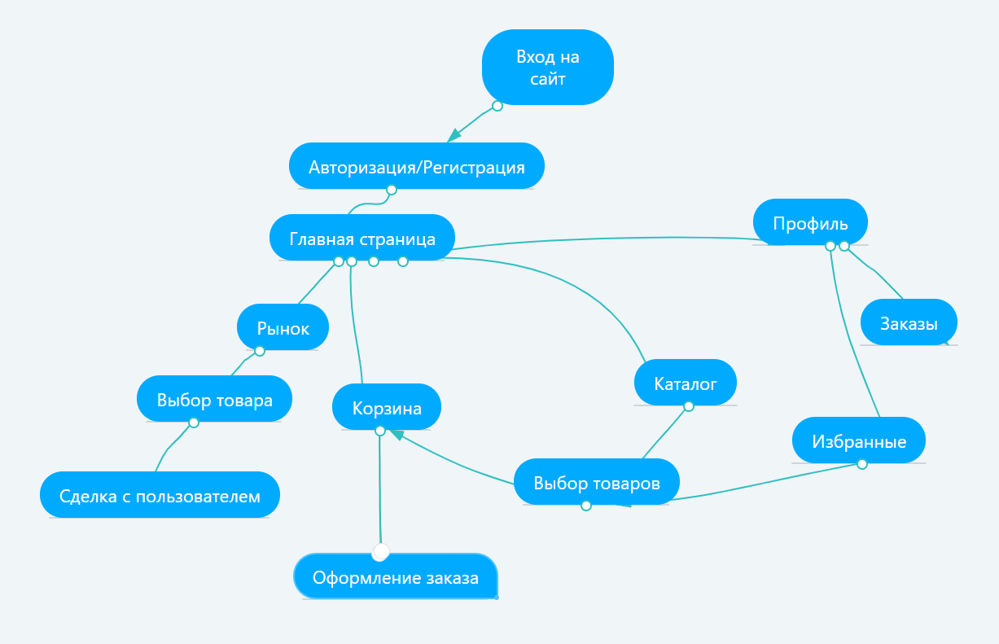

**Картинка 2 – Диаграмма панели администратора**

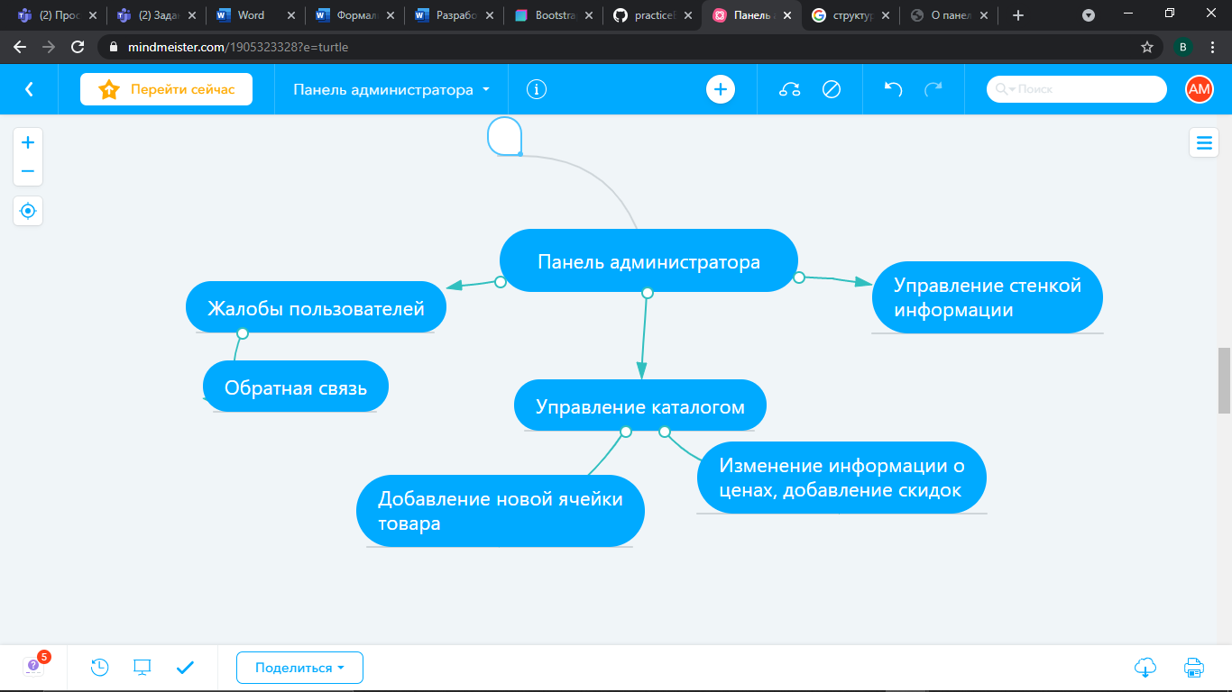

**Вывод:** были формализованы основные функции системы**.**

**Практическая работа № 7.**

**Тема:** Проектирование интерфейсов**.**

**Цель работы:** cсоздать макеты интерфейсов, согласно структуре сайта

**Ход работы:**

Были спроектированы интерфейсы основных страниц сайта (картинка 3 – картинка 13)

Картинка 3 - Авторизация.

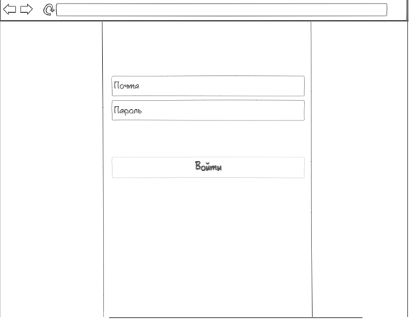

Картинка 4 - Регистрация.

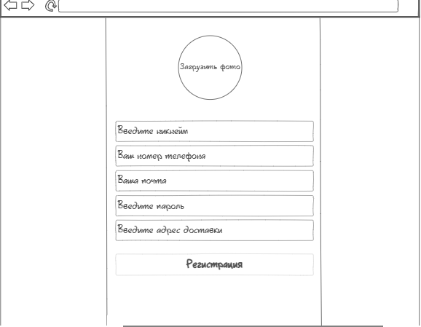

Картинка 5 - Главная страница.

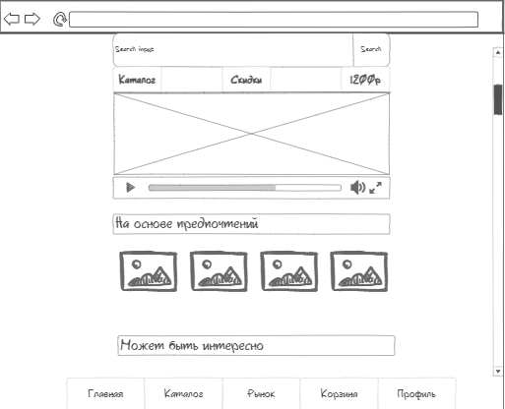

Картинка 6 - Каталог.

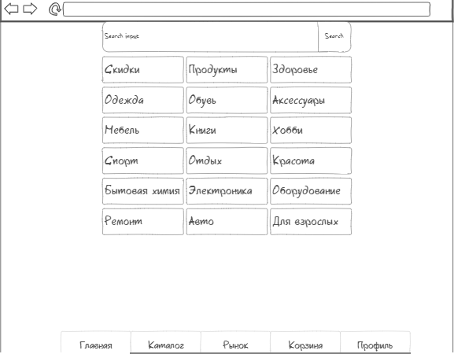

Картинка 7 - Профиль.

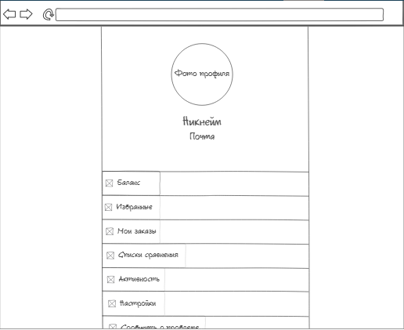

Картинка 8 - Избранные.

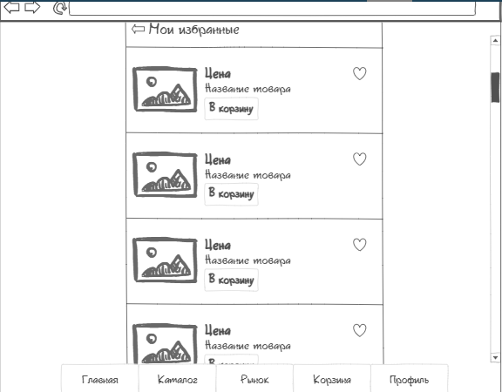

Картинка 9 - Мои заказы.

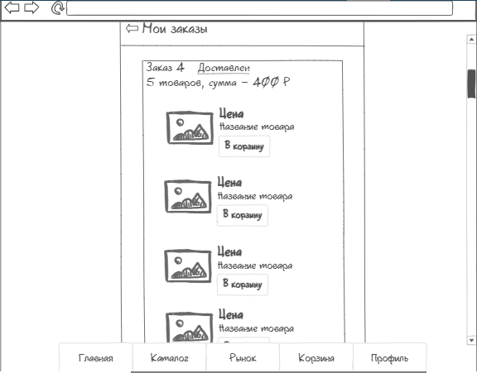

Картинка 10 - Активность.

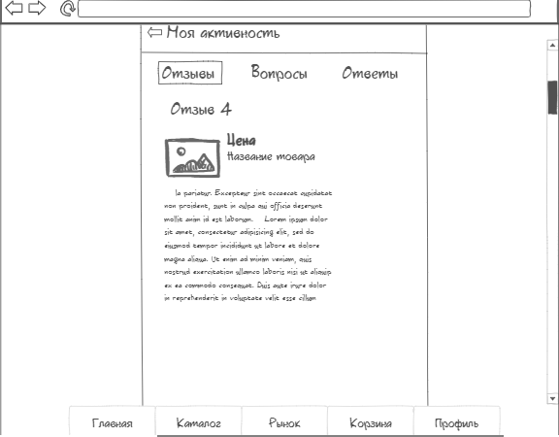

Картинка 11 - Настройки.

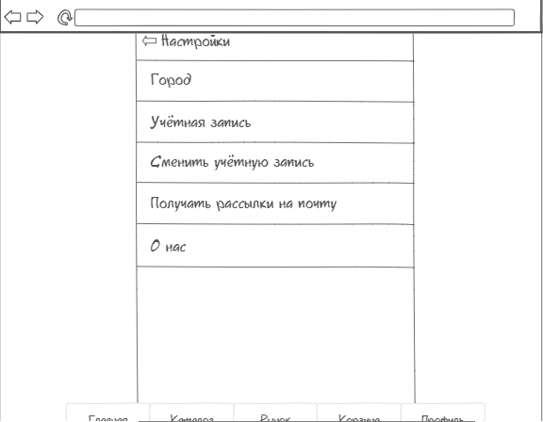

Картинка 12 - Обратная связь.

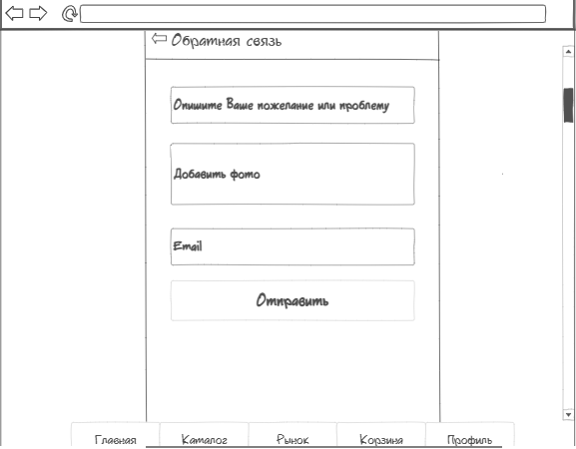

Картинка 13 - Корзина.

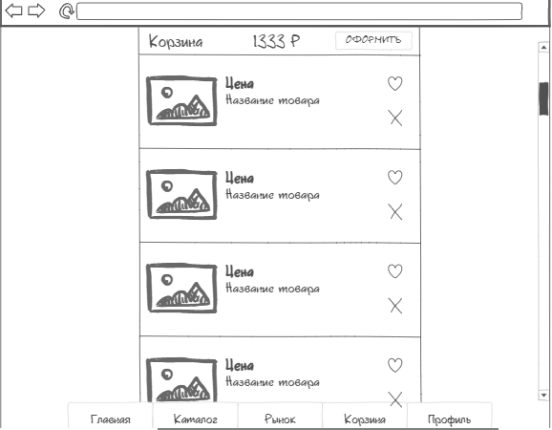

**Вывод:** были формализованы основные функции системы

**Практическая работа № 8.**

**Тема:** Верстка интерфейсов.

**Цель работы:** сверстать необходимые страницы.

**Ход работы:**

Были сверстаны основные страницы сайта (картинка 14 – картинка 22)

Картинка 14 – страница регистрации.

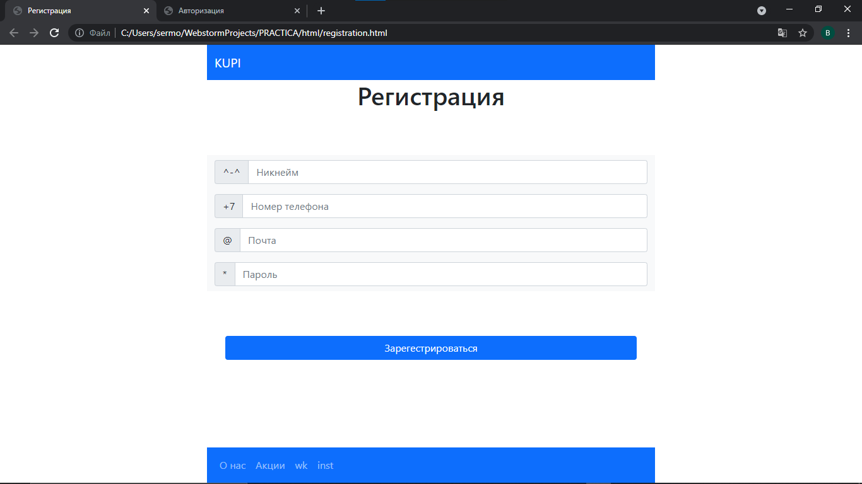

Картинка 15.1 – главная страница.

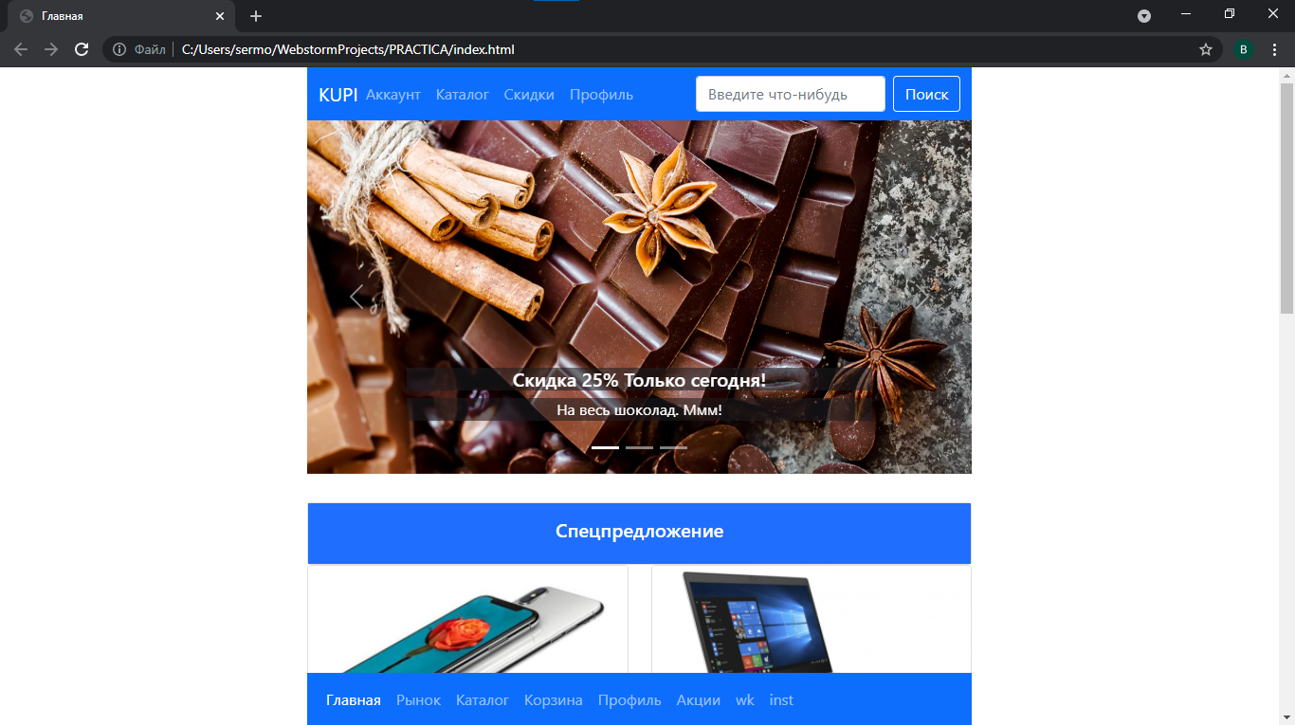

Картинка 15.2 – главная страница.

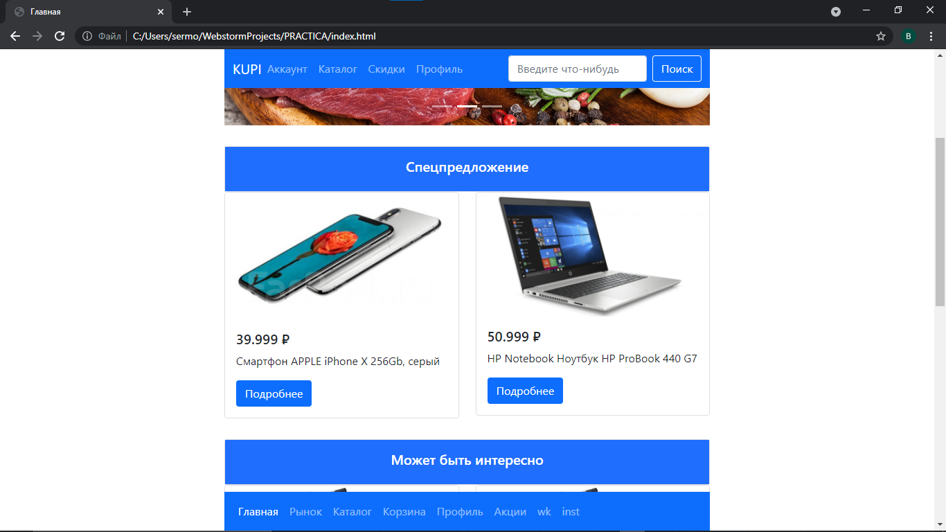

Картинка 16 – просмотр товара.

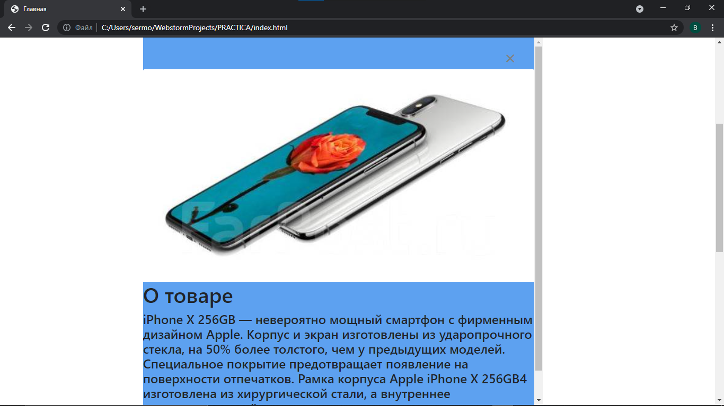

Картинка 17 – каталог.

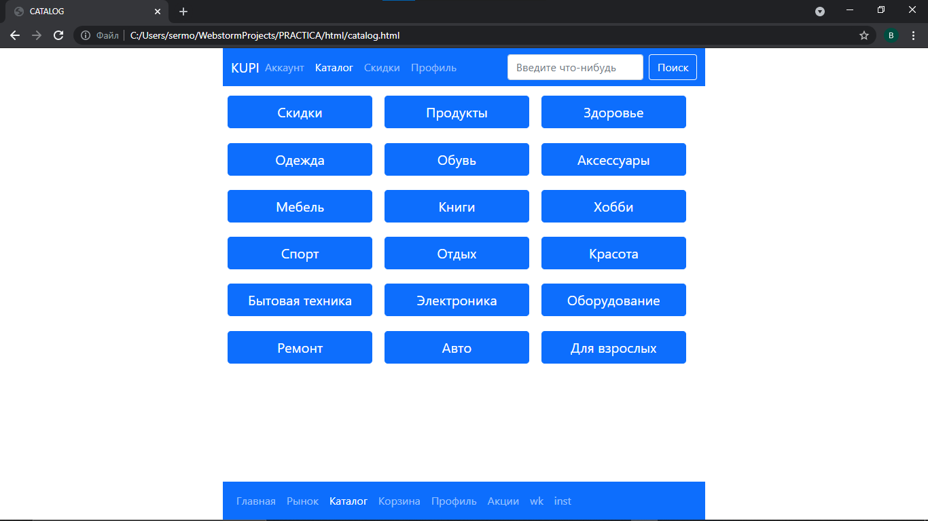

Картинка 18 – страница пользователя.

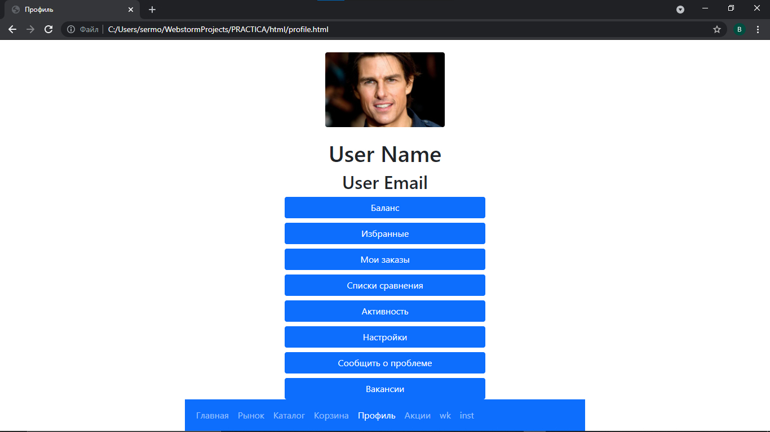

Картинка 19 – избранные.

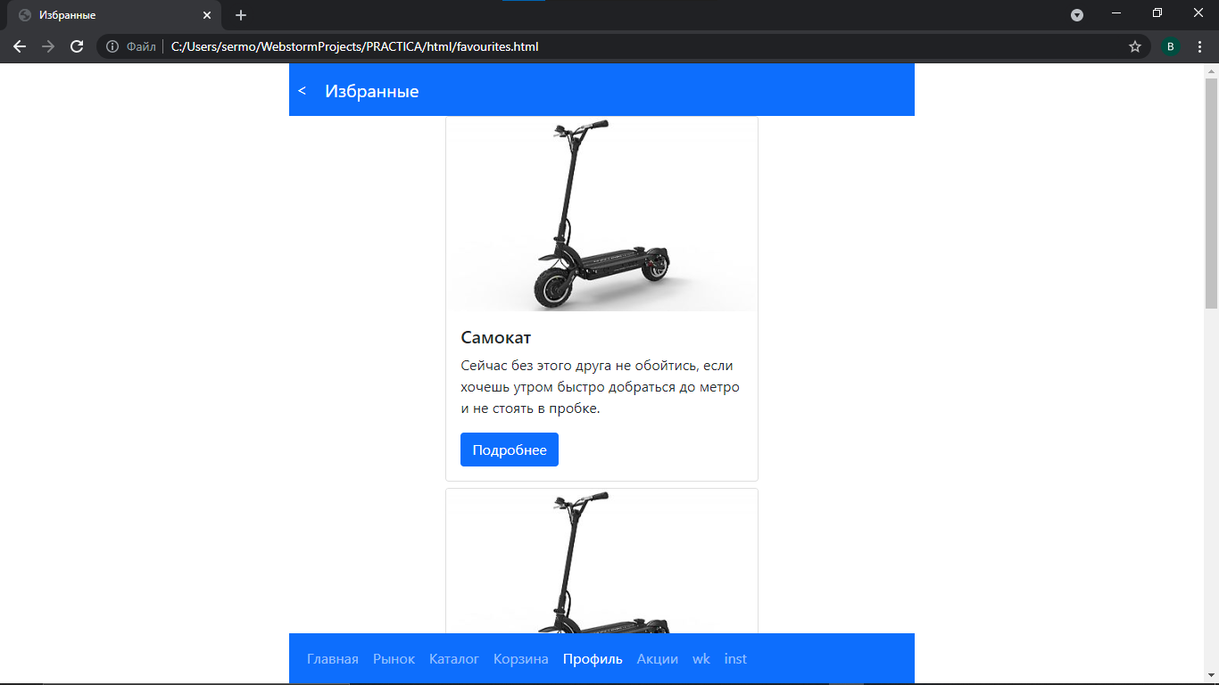

Картинка 20 – настройки.

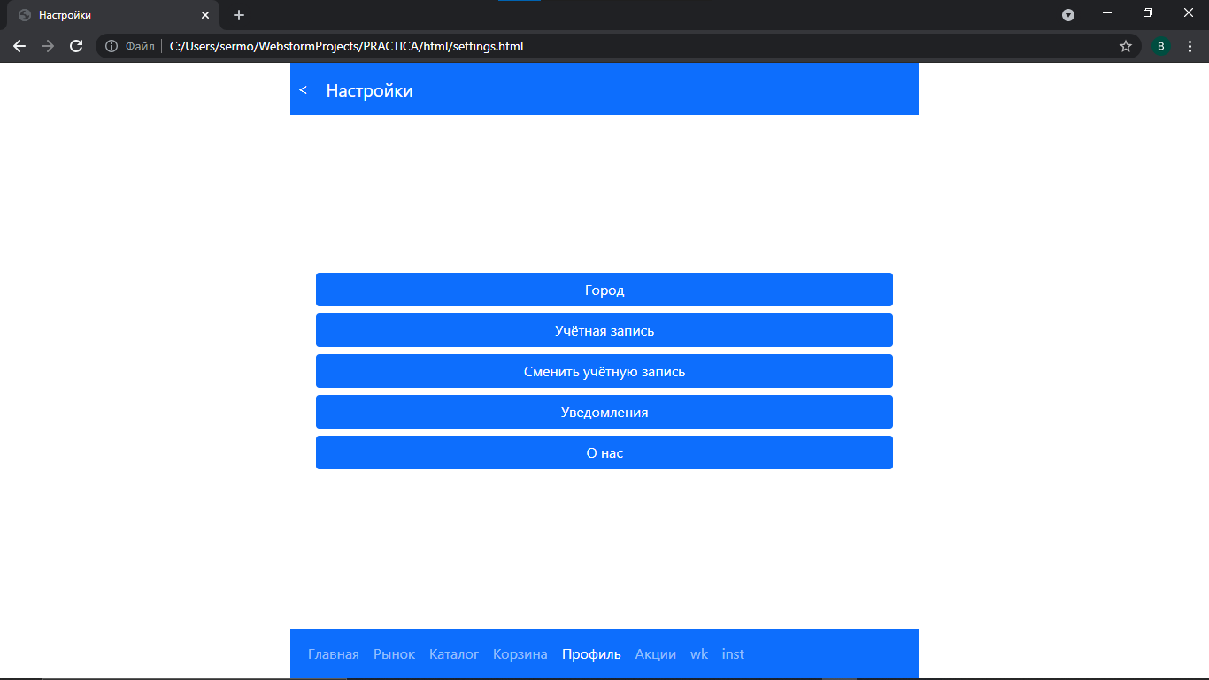

Картинка 21 – добавление товара.

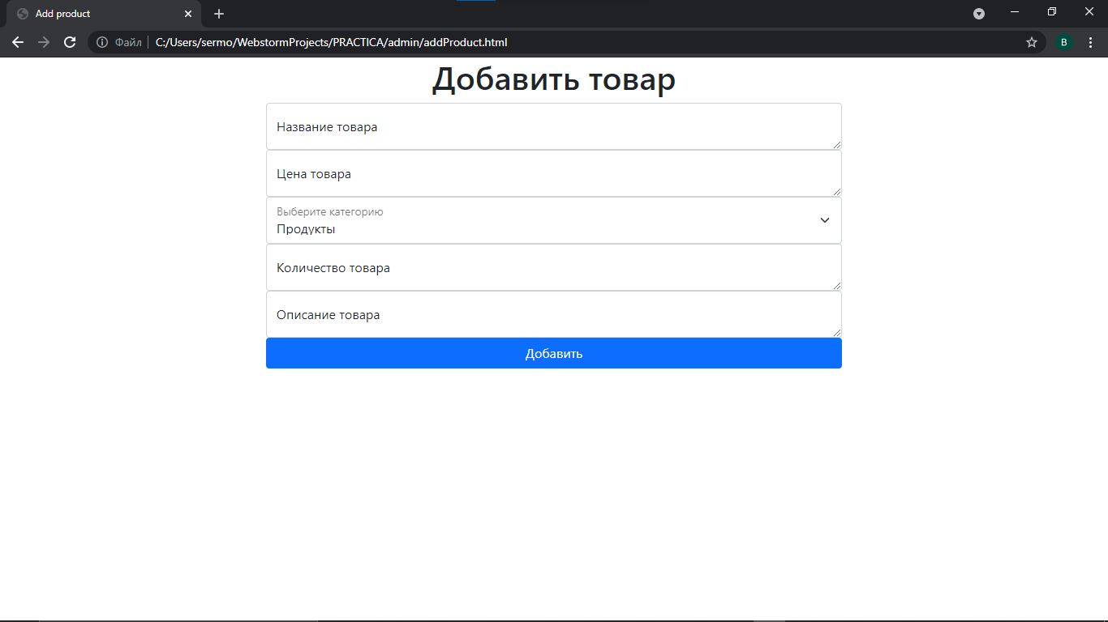

Картинка 22 – добавление категории.

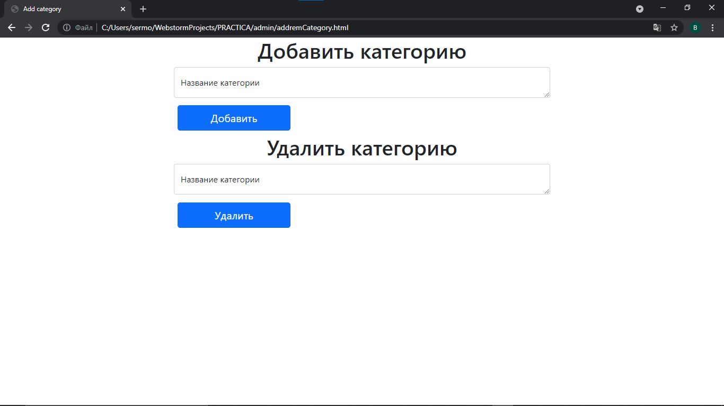

**Вывод:** были реализованы основные функции системы.

**Практическая работа № 9.**

**Тема:** Определение групп пользователей. Создание Use-Case диаграммы.

**Цель работы:** определить основные группы пользователей.

**Ход работы:**

Цель диаграммы - показать административную панель.

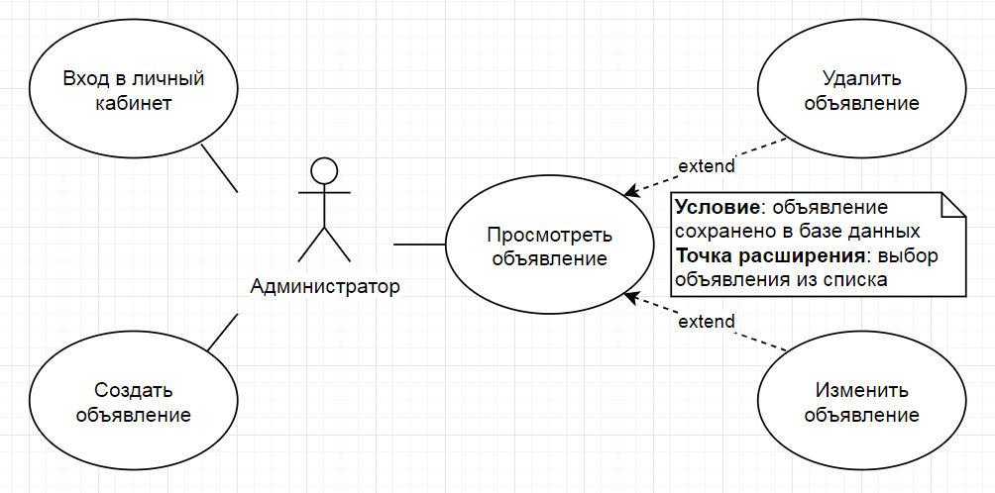

Картинка 23 - административная панель.

Таблица 1 - определение группы пользователей.

|  |  |
| --- | --- |
| Группа пользователей | Права доступа |
| Незарегистрированные пользователи | Просмотр информации на сайте, добавление товара в избранное |
| Зарегистрированные пользователи | Просмотр информации на сайте, добавление товара в избранное, добавление товаров в корзину, покупка товаров, возможность оставить отзыв, комментирование. |
| Пользователи с подпиской | Всё доступное зарегистрированному пользователю плюс дополнительное окно персональных акций, скидки на все категории товаров. |
| Менеджер | Добавление новостей и товаров, редактирование, удаление. |
| Администратор | Все права менеджера. Создание, удаление и изменение данных пользователей, категорий товаров, объявлений. |

Картинка 24 - пользователи.

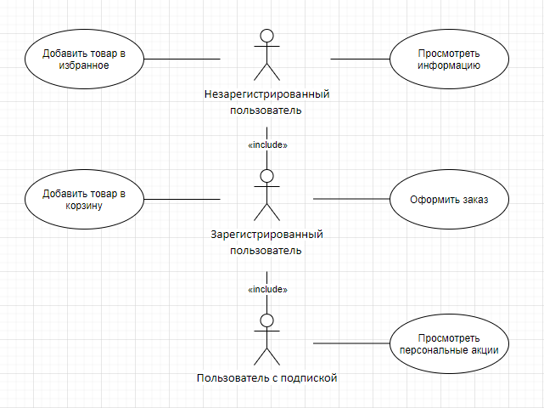

Картинка 25 – администрация.

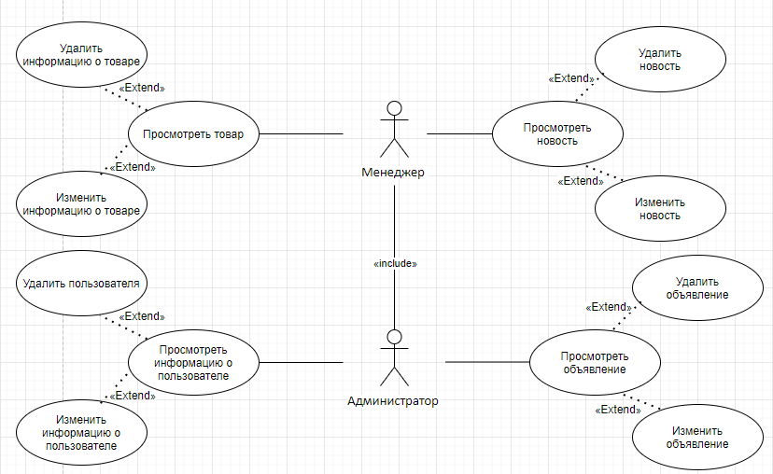

**Вывод**: были определенны группы пользователей и их полномочия, функции на сайте.

**Практическая работа № 10.**

**Тема:** Проектирование базы данных.

**Цель работы**: спроектировать базу данных для приложения.

**Ход работы:**

Картинка 26 – база данных

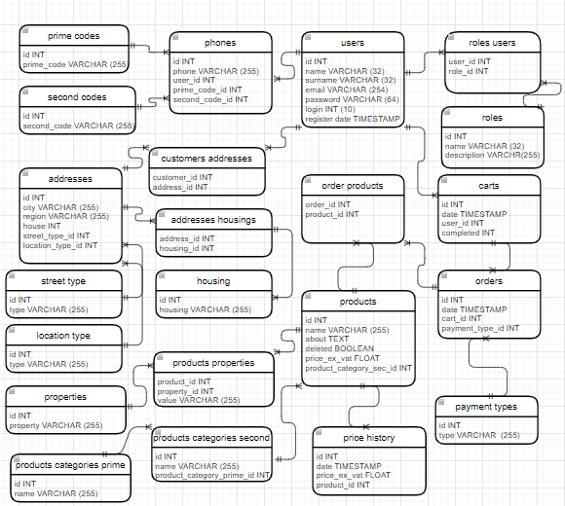

**Вывод:** в ходе выполнения практической работы были получены навыки проектирования баз данных.

**Практическая работа № 11.**

**Тема:** Проектирование классов. Создание диаграммы классов

**Цель работы:** составить диаграмму классов.

**Ход работы:**

Картинка 27 – диаграмма классов

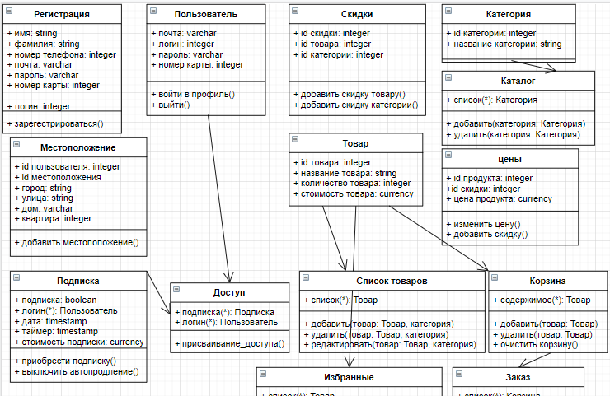

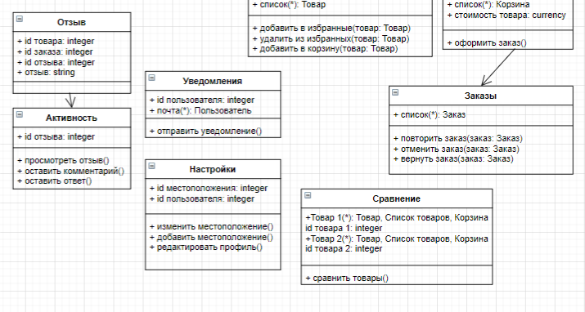

**Вывод:** была составлена диаграмма классов.

**Практическая работа № 12.**

**Тема:** Реализация авторизации и регистрации.

**Цель работы**: реализовать авторизацию и регистрацию.

**Ход работы:**

Были реализованы формы регистрации (картинка 28) и авторизации (картинка 29).

Картинка 28 – регистрация.



Картинка 29 – авторизация.

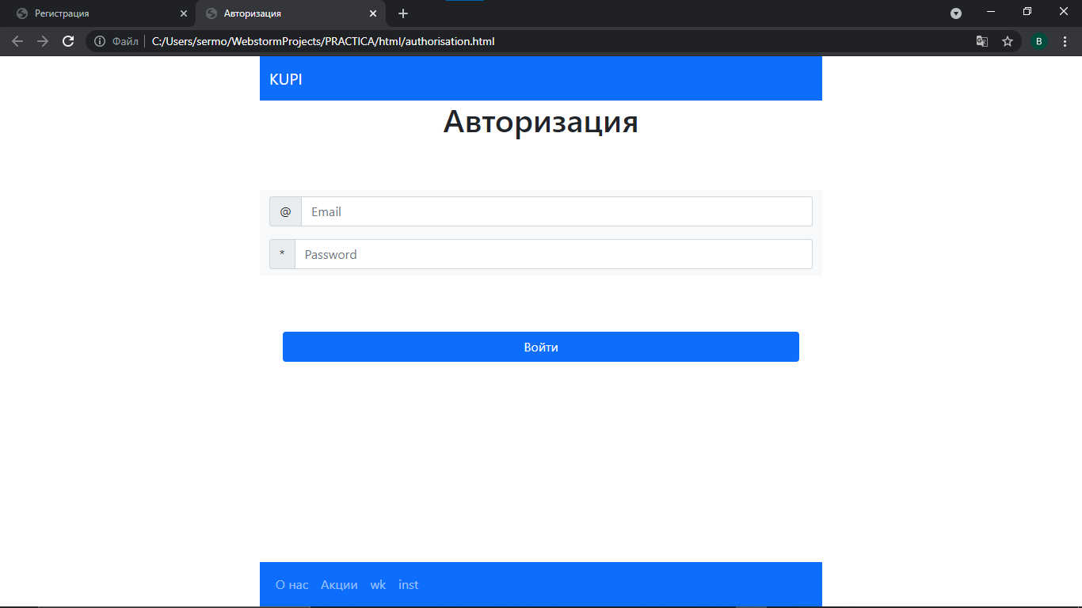

Картинка 30 – административная панель.

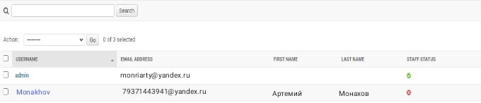

**Вывод:** были реализованы авторизация и регистрация

**Практическая работа № 14**

**Тема:** Создание форм для создания, редактирования и удаления данных.

**Цель работы:** реализовать необходимые формы и логику работы для добавления, удаления и изменения данных.

**Ход работы:**

Картинка 31 – административная панель на сайте.

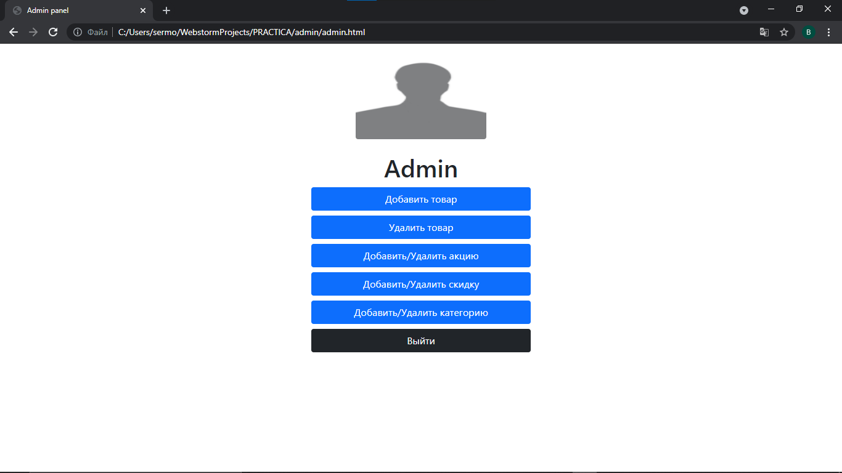

Картинка 32 – форма добавления товара.



Картинка 33 – форма добавления категории.



**Вывод:** была создана форма для создания, редактирования и удаления данных.

**Практическая работа № 15.**

**Тема:** Создание отображений фронтенда.

**Цель работы:** реализовать необходимые формы и логику работы для фронтенда.

**Ход работы:**

Картинка 34 – страница авторизации.



Картинка 35.1 – главная страница.



Картинка 35.2 – главная страница.



Картинка 36 – просмотр товара



Картинка 37 – каталог.



Картинка 38 – страница пользователя.



Картинка 39 – избранные.



Картинка 40 – настройки.



Картинка 41 – добавление товара.



Картинка 42 – добавление категории



**Вывод:** были реализованы необходимые формы и логика работы для фронтэнда.

# ЗАКЛЮЧЕНИЕ

Перед началом учебной практики прошел инструктаж по технике безопасности.

За время прохождения учебной практики мною были выполнены 16 практических работ.

На практике удалось применить те знания, которые были получены в учебном процессе.

Получены знания, умения и навыки в проектировании баз данных, интерфейсов, классов, разработке программного кода.

Программа учебной практики выполнена полностью.

«20» июня 2021г.

\_\_\_\_\_\_\_\_\_\_\_\_\_\_\_\_\_ / \_\_\_\_\_\_\_\_\_\_\_\_\_\_\_\_\_\_\_\_\_ /